练习四 20以内的加减混合运算  1.算一算。  12+7-8= 11+9-10= 14+5-5=  10+10-10= 14-4+6= 13-10+7=  15-5+6= 16-4+6= 17+2-5=  5+5+5= 18-7+8= 19-7+6=  6-6+5= 10+5-3= 15-5+9=  14-8+4= 12-9+5= 8+9-8=  15-8+4= 7+9-8= 15-6+4=  9+7-9= 9+4-6= 17-8+7=  9+7-8= 7+7-8= 10+9-8=  16-7+3= 6+9-8= 6+7-5=  2.填一填。  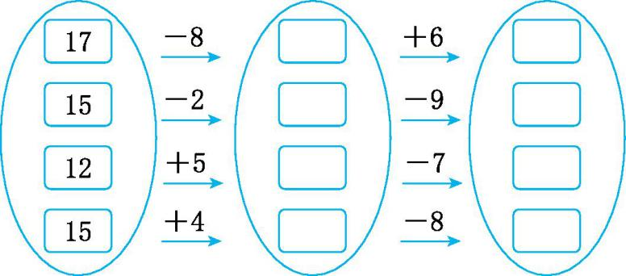  3.送信。  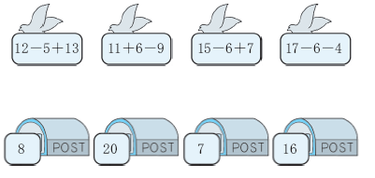 |   一个算式里有加法和减法要按照从左到右的顺序依次计算。  按照从左到右的顺序依次把算得的结果写在对应的框里。  先算出各算式的得  数,再把算式与相应的得  数连起来。

参考答案
1.11 10 14 10 16 10 16 18 14 15
19 18 5 12 19 10 8 9 11 8 13
7 7 16 8 6 11 12 7 8
2.9 15 13 4 17 10 19 11
3.

